Visión y decisiones de diseño
El objetivo del MVP es demostrar, de extremo a extremo, un asistente conversacional para alojamientos rurales que pueda conversar en una página web, recibir una petición, decidir qué hacer y devolver resultados reales desde datos tabulares sencillos. Para no bloquear el avance, la persistencia empieza en Excel (rápido de editar, transparente en defensa) y se plantea una futura migración a SQL sin cambiar el contrato del backend.
La interfaz es estática (HTML/CSS/JS) y consume un único endpoint REST (/chat) servido con FastAPI. El backend aplica un enrutado por intención (informativa, transaccional y meteo) y devuelve siempre el mismo “molde” de respuesta para que la web pinte tres paneles: Evidencia (para RAG), Opciones (para resultados de búsqueda/stock) y Meteo (contexto climatológico de las fechas).
La estructura de carpetas mantiene roles separados y facilita que cada pieza evolucione de forma independiente:
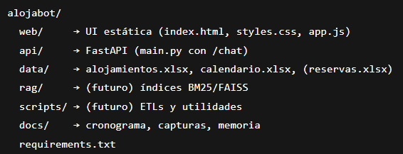
Datos: qué representan y por qué así
Para validar el flujo, se modelan dos hojas Excel muy simples.
alojamientos.xlsx contiene, por fila, un alojamiento con los campos que realmente usa el MVP: id, nombre, localidad, entorno (playa/ciudad/montaña…), capacidad, precio_noche y un texto libre de amenities. El resto (dormitorios, baños, política de cancelación, lat/lon) ya está presente y se utilizará en fases siguientes.
calendario.xlsx expresa disponibilidad por día: columnas id_alojamiento, fecha, estado∈{libre, ocupado}. Esta tabla permite responder de forma determinista a “¿hay algo del 12/07 al 14/07?” sin inventar. Para forzar casos negativos, simplemente se marcan días como ocupado.
Esta elección (Excel) maximiza la trazabilidad en la defensa: el tribunal ve qué cambia para forzar un caso y la aplicación reacciona sin magia.
Interfaz web: forma y contrato que espera
La web es minimalista a propósito: una columna izquierda con el chat (burbujas de usuario y asistente) y una derecha con tres paneles titulados Evidencia, Opciones y Meteo. El JS solo hace dos cosas: pinta las burbujas y envía el texto al backend. El contrato acordado fue:
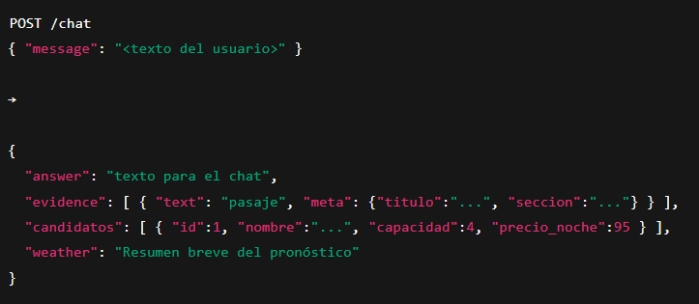
Con esto, el frontend no “sabe de negocio”: si llega evidence, lo muestra; si llegan candidatos, renderiza tarjetas; si llega weather, lo pinta en su panel. La UI funciona localmente con un servidor estático (python -m http.server 8080) y CORS habilitado en el backend.
Backend: del mock a la conexión real con Excel
Primero se validó el “cableado” con un mock que no tocaba datos: reglas sencillas con regex para detectar intención y tres funciones “falsas” que devolvían texto coherente. Esa versión sirvió para comprobar cosas básicas: que la web enviaba/recibía, que el endpoint devolvía el molde completo y que las consultas mixtas (buscar + meteo en la misma frase) generaban dos paneles a la vez.
La única pieza técnica realmente imprescindible aquí es el enrutado. Se mantuvo deliberadamente transparente y auditable con expresiones regulares, algo así:
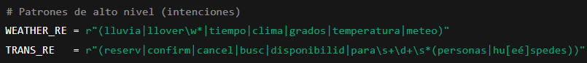
El endpoint /chat toma el texto, extrae slots mínimos (huéspedes y dos fechas en formato dd/mm o dd-mm) y decide:
- si hay términos meteorológicos → llama al módulo Meteo;
- si hay verbos de buscar/reservar → llama al módulo SQL;
- si aparecen ambos en la misma frase → devuelve ambos resultados en la misma respuesta;
- si no, responde con el módulo informativo (que más adelante será RAG real).
Con la integración ya comprobada, el mock del módulo SQL se sustituyó por uno conectado a Excel. La lógica, en castellano, es:
- Leer alojamientos.xlsx y calendario.xlsx (pandas).
- Pre-filtrar candidatos por capacidad (y en el futuro por precio, entorno, etc.).
- Si el usuario dio dos fechas, comprobar que todas las filas del rango [check_in, check_out) estén marcadas libre para cada candidato.
- Si quedan alojamientos disponibles, listarlos y devolverlos como candidatos.
- Si no quedan, explicitarlo (“no hay disponibilidad en ese rango”).
El único código crítico que merece figurar en memoria es el molde de la comprobación de disponibilidad, porque encarna la decisión de no alucinar:
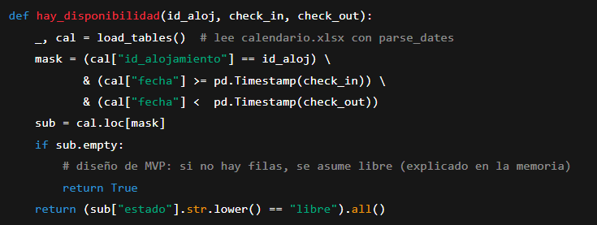

Toda la respuesta que ve el usuario (texto y tarjetas) sale de estos datos. Nada de esto lo genera el modelo; es determinista y defendible.
Ejecución y pruebas
Se levantan dos procesos locales:
- Backend con recarga automática:
uvicorn api.main:app --reload --port 8000
- Frontend estático:
python -m http.server 8080 en la carpeta web/
Pruebas que se realizaron para cerrar la fase:
— Búsqueda con fechas: “¿Qué hay para 4 personas del 12/07/2025 al 14/07/2025?”
La aplicación devuelve una lista de alojamientos cuyo capacidad ≥ 4 y que estén libre los dos días. Se reflejan en el panel de Opciones.
— Sin fechas (pre-filtro): “Busca para 6 personas”
Se devuelven candidatos por capacidad y el texto pide fechas para comprobar disponibilidad.
— Sin disponibilidad: marcando, por ejemplo, el día 10/12/2025 como ocupado para todos en calendario.xlsx, la pregunta “¿Qué hay para 4 personas del 10/12/2025 al 11/12/2025?” responde “No hay disponibilidad…”.
— Consulta mixta: “Busca para 4 del 12/07 al 14/07 y dime si lloverá”
El enrutado combinado genera Opciones y Meteo en la misma respuesta. En esta fase el módulo Meteo es un resumen simulado; su única función es probar el panel y el contrato.
Reservas: diálogo multivuelta, memoria de sesión y persistencia en Excel
Una vez validado el “camino de búsqueda”, el siguiente hito fue cerrar el ciclo transaccional de una reserva real: que el usuario pueda pedir “Resérvame Casa del Mar Cabanyal del 12/07 al 14/07 para 4, a nombre de Laura Gómez (laura@gomez.es, 600123456)” y que el sistema:
- entienda y complete datos que falten (alojamiento, fechas, huéspedes, nombre, email, teléfono) con preguntas sucesivas;
- valide capacidad y disponibilidad reales antes de comprometer nada;
- resuma y pida confirmación con el importe total calculado;
- al confirmar, cree la fila de reserva en reservas.xlsx y bloquee el rango de días en calendario.xlsx.
Estado conversacional (memoria de sesión)
Para mantener el hilo, el backend conserva un pequeño estado por session_id en memoria (RAM). Ese estado guarda:
- pending: los slots recopilados hasta el momento (alojamiento, fechas, huéspedes, datos de cliente).
- awaiting_confirm: si ya hemos mostrado el resumen y estamos esperando un “sí/no”.
Con esta memoria, el usuario puede responder por partes (“para 4”, luego “del 12/07 al 14/07”, luego “a nombre de…”), y el bot va pidiendo solo lo que falta. Cuando todo está, entrega un resumen previo (sin negritas para no depender del render de la web) que incluye noches, precio por noche e importe total. Solo si el usuario confirma (“sí, confirma/ok/vale…”) se persiste.
Validaciones estrictas antes de confirmar
El flujo exige dos validaciones deterministas:
- Capacidad: huespedes ≤ capacidad(alojamiento).
- Disponibilidad: todas las filas del rango [check_in, check_out) en calendario.xlsx deben estar en “libre”.
Estas dos comprobaciones se hacen antes de pedir confirmación y, por seguridad, se revalidan justo al confirmar (para evitar carreras si alguien bloqueó ese tramo entre el resumen y la confirmación).
Persistencia e idempotencia
La creación de una reserva hace dos cosas:
- Añadir a reservas.xlsx una fila con: id (secuencial), id_alojamiento, check_in, check_out, huespedes, precio_total, estado="creada", y los campos de cliente (nombre/email/tel) y created_at.
- Para cada día del rango [check_in, check_out), añadir/actualizar en calendario.xlsx la fila correspondiente con estado="ocupado".
Para evitar duplicados por reenvíos (o doble clic), la función de creación implementa idempotencia temporal: si existe ya una reserva “creada” con (alojamiento, fechas, huéspedes) y un created_at dentro de una ventana pequeña (2 minutos), se reconoce y no se inserta otra. Aun así, se refuerza el bloqueo del calendario (útil si el calendario se tocó a mano).
Molde (solo la esencia, no el archivo completo):
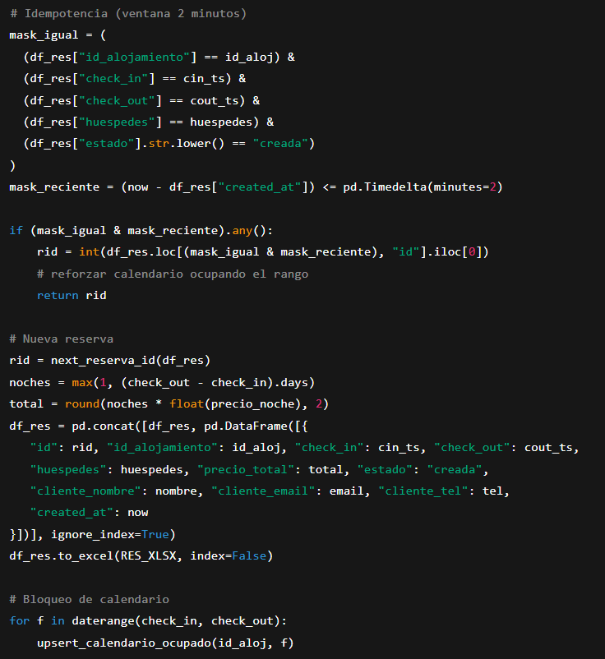
Precio y transparencia del resumen
El usuario ve siempre el nombre del alojamiento, las fechas, el número de noches, el precio por noche y el total estimado antes de confirmar. La respuesta de confirmación repite el total y notifica el bloqueo del calendario. Se han eliminado marcas de formato (como **) para que la web lo muestre tal cual, sin depender de HTML.
Pruebas relevantes añadidas
- Reserva completa en varias vueltas: el bot solicita solo los datos que faltan, resume correctamente y crea al confirmar.
- Capacidad excedida: si el usuario pide más huéspedes que la capacidad, el bot lo indica y sugiere ajustar el número.
- Rango ocupado: si ese tramo ya está en “ocupado”, el bot no pide confirmación; sugiere probar otras fechas.
- Raza de carrera (confirmación tardía): si otro proceso bloqueó el tramo entre resumen y confirmación, el bot rechaza la creación y pide cambiar fechas.
- Idempotencia: enviar dos veces el mismo “sí, confirma” no duplica; devuelve la misma id y mantiene el calendario ocupado.
Efecto sobre los Excel
- reservas.xlsx ha crecido con nuevas filas “creada” y marca created_at (datetime).
- calendario.xlsx ha ido marcando como “ocupado” cada día del tramo reservado (las filas se crean si no existían).
Esto mantiene una trazabilidad excelente para la defensa: es muy fácil enseñar que al reservar el 12–14/07, aparecen “ocupado” en 12/07 y 13/07 y que, al probar otra reserva solapada, el sistema la rechaza.
Operaciones post-reserva: consultar, cancelar y modificar
Una vez cerrado el flujo de creación de reservas, se ha completado el ciclo de vida básico sobre Excel añadiendo tres operaciones transaccionales sobre la misma tabla reservas.xlsx, siempre reutilizando el único endpoint /chat y la misma memoria de sesión.
Las nuevas intenciones se detectan también por expresiones regulares en texto normalizado (sin acentos):
- Consultar: frases tipo “consulta la reserva 12”, “enséñame mis reservas”, “qué tengo del 10/08 al 15/08”, “reservas para laura@gomez.es”.
- Cancelar: “cancela la reserva 12”, “anula la reserva 7”.
- Modificar: “mueve mi reserva 12 al 15/07–17/07”, “cambia de 2 a 4 personas en la 12”.
Estas intenciones se resuelven en tres funciones de dominio que operan exclusivamente sobre reservas.xlsx y calendario.xlsx:
- get_reserva_by_id(id) carga la tabla, normaliza tipos (fechas, texto, estado) y devuelve la fila correspondiente.
- list_reservas_by_email(email, check_in, check_out) filtra por email (normalizado a minúsculas y sin espacios) y opcionalmente por rango de fechas, devolviendo solo las reservas activas (estado "creada").
- format_reserva_row(row) construye un resumen legible de una reserva (alojamiento, fechas, noches, huéspedes, estado, total) que se reutiliza en todas las respuestas.
Consultar reservas
La consulta de reservas sigue dos caminos:
- Por ID: si el texto menciona “reserva 12”, se busca la fila con id=12 y se devuelve una tarjeta textual con todos los datos relevantes. Si no existe, se responde explícitamente “No encuentro la reserva 12”.
- Por email: si en el mensaje aparece un email (cliente_email), se listan las reservas activas asociadas, ordenadas por fecha de entrada, y se devuelven una o varias tarjetas. El usuario puede acotar por fechas (“mis reservas para juan@mail.com del 01/08 al 31/08”) y se filtra por check_in/check_out en consecuencia.
De esta forma el propietario puede probar fácilmente casos como: “mis reservas para juangrau@mail.com” y ver cómo se reflejan exactamente las filas que existen en reservas.xlsx.
Cancelar reservas
La cancelación está modelada como un flujo multivuelta con confirmación. El patrón es:
- El usuario pide cancelar: “cancela la reserva 12”.
- El backend:
  - localiza la reserva por ID,
  - verifica que su estado sea "creada" (no se permiten cancelaciones de reservas ya canceladas u otros estados),
  - muestra un resumen de la reserva y pregunta explícitamente: “¿Confirmas la cancelación de la reserva 12? (sí / no)”.
- Si el usuario confirma (cualquier variante de “sí/ok/vale/confirmo…”, capturada por regex), la función de dominio:
  - cambia el campo estado a "cancelada" en reservas.xlsx,
  - recorre el rango [check_in, check_out) y pone estado="libre" en calendario.xlsx para esos días y ese alojamiento,
  - guarda ambos Excel y responde “✅ Reserva 12 cancelada… He liberado esas fechas en el calendario”.
- Si el usuario se arrepiente (“mejor no”, “no la cancelo”), el flujo se descarta y no se realiza ningún cambio.
Una cancelación tiene por tanto efecto visible en las dos tablas, manteniendo la misma trazabilidad que en la creación de reservas (las fechas vuelven a pasar de “ocupado” a “libre”).
Modificar reservas
La modificación de reservas es el flujo más complejo, porque combina:
- validación de negocio (capacidad, disponibilidad y coherencia de fechas),
- actualización de reservas.xlsx (fechas, huéspedes, total),
- y reescritura de calendario.xlsx para reflejar el nuevo tramo.
Se ha dividido en dos fases diferenciadas:
- Fase de recogida de nuevos datos
  - El usuario dispara el flujo con un mensaje tipo “modificar reserva 7” o “cambia la reserva 7”.
  - El sistema busca la reserva, comprueba que está en estado "creada" y devuelve un resumen legible.
  - A partir de ahí, pregunta: “¿A qué fechas la quieres cambiar o cuántos huéspedes quieres poner?”.
  - En el siguiente mensaje, el usuario puede dar solo fechas (“del 18/07 al 20/07”), solo huéspedes (“cámbiala a 4 personas”) o ambos.
Si el usuario ya aporta fechas y/o huéspedes en la primera frase (“mueve la reserva 7 al 22/07–25/07”), el bot puede saltar directamente a la fase de propuesta, calculando los nuevos valores desde el primer turno.
- Fase de propuesta y confirmación
Con los nuevos slots recogidos, la función de dominio:
  - infiere las nuevas fechas y huéspedes (new_check_in, new_check_out, new_huespedes), usando los antiguos como valor por defecto si algún campo no se menciona,
  - valida que check_out > check_in,
  - comprueba que el nuevo número de huéspedes no supera la capacidad del alojamiento,
  - recorre el calendario de ese alojamiento para el nuevo rango, permitiendo reutilizar los días que ya pertenecían a la reserva antigua, pero exigiendo que el resto estén en libre,
  - si hay conflicto (otro bloque ocupado en medio), rechaza la modificación con un mensaje informativo (“El rango está ocupado en X”).
Si todo es coherente, calcula el nuevo precio (noches × precio_noche), actualiza la reserva en reservas.xlsx y reescribe el calendario:
  - los días del tramo antiguo pasan a libre,
  - los días del nuevo tramo pasan a ocupado (añadiendo filas si no existían).
El mensaje final se ha diseñado para ser legible incluso en texto plano:
  - se separan claramente Fechas antes (old_check_in → old_check_out) y Fechas nuevas (check_in → check_out),
  - se explicita el cambio de huéspedes (2 → 4),
  - se indica el nuevo total: “Nuevo total: 170 €”.
Así se cubre el ciclo completo: crear, consultar, cancelar y modificar todas las reservas reales almacenadas en los Excel, manteniendo siempre la consistencia entre reservas.xlsx y calendario.xlsx.
Mejoras en NLU: datos de cliente y nombres más naturales
Durante las primeras pruebas se observó que el extractor de nombre del cliente (cliente_nombre) era demasiado rígido: solo funcionaba bien cuando el usuario escribía literalmente “a nombre de …”. En conversaciones reales aparecían patrones como:
- “Hola, soy Juan”
- “Reserva a nombre de Juan Grau, juan@mail.com”
- “Mi correo es juan@mail.com, Juan Grau”
- Mensajes muy cortos como “Juan Grau”.
Para reflejar mejor esto, se ha ampliado la lógica de extract_slots con varios patrones combinados:
- Frases tipo “a nombre de / soy / somos X…”.
- Nombre inmediatamente antes del email: se toma el segmento de texto anterior a @ y, si parece un nombre (solo letras y espacios, sin verbos frecuentes como “hola”, “quiero”, “reservar”…), se interpreta como cliente_nombre.
- Campos explícitos (“nombre: Juan Grau”).
- Mensajes muy cortos que parecen solo un nombre (entre 1 y 4 palabras, todas “tipo nombre” y sin palabras bloqueadas como “hola”, “quiero”, etc.).
El objetivo es que el bot pueda seguir una conversación más natural:
- Usuario: “Hola, soy Marta”
- Bot: “Me falta el email y el teléfono…”
- Usuario: “marta@mail.com, 600…”
- → y el sistema complete automáticamente cliente_nombre = "Marta".
Estas heurísticas siguen siendo deterministas (no interviene ningún modelo de lenguaje) y están implementadas con regex y limpieza de texto (normalización de acentos incluida).
Interfaz web: lista de alojamientos y arranque de la conversación
A nivel de interfaz, se ha pasado de un chat “en blanco” a una página que enseña el catálogo desde el primer momento:
- En la columna principal, encima del chat, se ha añadido una sección “Nuestros alojamientos” con una grid de tarjetas (HTML/CSS) que representa los seis alojamientos de alojamientos.xlsx.
- Cada tarjeta muestra nombre, una pequeña etiqueta de entorno (“Playa · Valencia (El Cabanyal)”, “Montaña · Serra…”) y un precio “desde €/noche”.
- Las tarjetas son clicables: cada una lleva un atributo data-aloj-nombre con el nombre exacto del alojamiento. Un pequeño script JS escucha los clicks y escribe en el input un mensaje semilla del tipo “Quiero reservar Casa del Mar Cabanyal”.
La ventaja es doble:
- Un usuario que entra por primera vez no ve solo una caja de texto vacía, sino un mini-catálogo.
- Se favorece la cobertura del NLU: al insertar el nombre exacto del alojamiento en el mensaje, el backend puede localizarlo determinísticamente en alojamientos.xlsx y rellenar el aloj_id aunque el usuario no sepa el identificador numérico.
El resto del contrato frontend-backend se mantiene: el JS sigue enviando solo {message, session_id} a /chat y renderizando los tres paneles según answer, evidence, candidatos y weather.
Refactorización del backend: de un fichero monolítico a módulos
Para mejorar mantenibilidad y preparar el crecimiento del proyecto (RAG real, meteo real y posibles integraciones con LLM), el backend ha pasado de un único main.py de más de 1000 líneas a una arquitectura modular, manteniendo la misma API pública:
- main.py se limita a:
  - definir el FastAPI,
  - configurar CORS,
  - declarar el modelo de entrada/salida (ChatIn/ChatOut),
  - y enrutar el mensaje a los distintos módulos según la intención detectada y el mode de sesión.
- Módulos auxiliares:
  - data_excel.py: lectura y normalización de alojamientos.xlsx, calendario.xlsx y reservas.xlsx, utilidades como hay_disponibilidad, precio_noche_de, capacidad_de o nombre_de.
  - reservas_excel.py: toda la lógica que toca reservas y calendario (crear, cancelar, modificar), más helpers como load_reservas_normalized y format_reserva_row.
  - nlu.py: expresiones regulares de intención y extracción de slots (fechas, huéspedes, precios, id de alojamiento, datos de cliente).
  - bots_sql.py: “SQL-bot sobre Excel”, es decir, funciones de búsqueda y filtrado de alojamientos por capacidad y precio, y comprobación de disponibilidad.
  - bots_info.py: bot informativo mock (futuro RAG real), que devuelve texto + evidence de ejemplo.
  - bots_meteo.py: bot meteorológico mock, que más adelante se sustituirá por llamadas a una API real.
  - session_flows.py: gestión de la memoria de sesión (SESS) y de los flujos multivuelta:
    - modo reservar (creación),
    - modo cancelar (cancelación con confirmación),
    - modo modificar (recogida de nuevos datos + confirmación),
    - y consultas de reservas.
Esta refactorización no cambia el comportamiento observable (las pruebas manuales siguen siendo las mismas), pero facilita muchísimo:
- añadir nueva funcionalidad (por ejemplo, implementar Meteo real solo tocando bots_meteo.py y un cliente weather_client.py),
- y explicar la arquitectura en la memoria, porque cada módulo tiene una responsabilidad claramente acotada (datos, dominio, NLU, flujos de diálogo, etc.).

Evolución del catálogo de alojamientos y nueva interfaz visual
Tras validar el flujo con alojamientos de prueba repartidos por distintas zonas (playa, montaña, etc.), se sustituyó el dataset por el catálogo real del caso de uso: cuatro alojamientos situados en Cobisa:
- Apartamento Mercedes
- Apartamento los arcos
- Casa Bruna
- Casa La Calera
El nuevo alojamientos.xlsx mantiene la columna id pero simplifica y adapta el resto a lo que realmente se usa en el MVP:
- nombre, localidad, capacidad, dormitorios, aseos
- amenities (texto libre)
- lat, lon (todas apuntan al centro de Cobisa, suficiente para un futuro Meteo por coordenadas)
- precio_noche
- tamaño (m²)
- dirección
Estos campos bastan para buscar por capacidad y precio, calcular importes y alimentar el bot informativo (RAG). La estructura sigue siendo “plana” para que se pueda enseñar fácilmente al tribunal.
En paralelo, la interfaz web se rediseñó para dar más protagonismo al catálogo. La home ya no es solo una caja de chat, sino una grid de tarjetas con fotos:
- Una sección “Nuestros alojamientos en Cobisa” muestra las cuatro tarjetas.
- Cada tarjeta incluye:
  - foto principal grande,
  - tira de miniaturas clicables (4–6 fotos por alojamiento),
  - nombre, pequeña descripción (“Cobisa · Apartamento acogedor”, “Cobisa · Terraza y vistas”…),
  - resumen de capacidad (“6 huéspedes · 2 dormitorios + sofá cama · 1 baño”),
  - y precio “Desde X €/noche”.
El usuario puede cambiar la foto principal pasando el ratón por las miniaturas, sin recargar la página. Toda la cabecera se ha ajustado a ancho completo, con el contenido centrado y margen lateral fijo para que se vea bien en pantallas grandes.
Al hacer clic en una tarjeta, un pequeño script JS escribe en el input del chat un mensaje semilla del tipo:
“Quiero reservar Apartamento Mercedes”
y posiciona el cursor al final. El NLU reaprovecha ese nombre exacto para localizar el id del alojamiento en Excel. Esto guía al usuario, reduce errores tipográficos y crea una experiencia “más app” y menos “consola de texto”.
El panel derecho con Evidencia, Opciones y Meteo se ha eliminado en la versión final; toda la información relevante se devuelve ahora dentro de la propia respuesta del bot, lo que simplifica la UI y deja más espacio al catálogo y al chat.
Reglas adicionales de negocio sobre fechas de reserva
Se añadieron dos reglas que no estaban contempladas al principio, pero que son necesarias en un escenario real:
- No se pueden crear reservas en fechas pasadas.
Si el usuario propone un check-in anterior a la fecha actual, el bot responde con un mensaje explícito (“no puedo crear reservas para fechas que ya han pasado, prueba con un check-in a partir de mañana”) sin llegar siquiera a comprobar disponibilidad.
- No se permiten check-in el mismo día (se exige al menos 24 h de antelación).
Si el usuario pide entrar “hoy”, el sistema responde que solo admite reservas con un día de margen (“el check-in no puede ser hoy, probemos desde mañana o más adelante”).
Estas validaciones se aplican antes de pedir datos de cliente o de mostrar el resumen, para no hacer perder tiempo al usuario. Se han integrado también en el flujo de modificación de reservas, de forma que tampoco pueda “mover” una reserva a una fecha ya pasada o al mismo día.
NLU adicional: preguntas tipo “¿Está libre…?” y mejor enrutado
Para mejorar la naturalidad, se ampliaron los patrones de intención en nlu.py para cubrir frases del estilo:
- “¿Está libre Apartamento Mercedes del 20/07 al 22/07 para 4?”
- “¿Hay disponibilidad en Casa La Calera del 3 al 5 de agosto para 6 personas?”
Antes, algunas de estas frases caían en el bot informativo; ahora, al detectar verbos como estar libre, haber sitio, disponible, combinados con un nombre de alojamiento y un rango de fechas, el enrutador las dirige al bot SQL (búsqueda/disponibilidad), que responde:
- listando solo ese alojamiento si el usuario lo menciona, o
- mostrando la lista de candidatos disponibles si no se especifica uno concreto.
De esta forma, preguntar “¿Está libre X…?” se comporta como una búsqueda con filtro por alojamiento.
Meteo-bot: diseño y versión simplificada
El módulo Meteo se concibió desde el principio como una pieza separada, con dos posibles niveles de implementación:
- Versión real: cliente weather_client.py contra una API como Open-Meteo, recibiendo lat/lon + rango de fechas y devolviendo un pequeño resumen por día (Tª máx/mín, probabilidad de lluvia…).
- Versión sencilla (la utilizada en el MVP): sin llamadas externas, generando mensajes aproximados y, sobre todo, gestionando bien los casos en los que no tiene sentido dar una predicción.
En la versión actual se ha implementado esta variante sencilla, pero manteniendo la interfaz preparada para un futuro cliente real:
- El meteo-bot puede tomar el rango de fechas de dos sitios:
  - del mensaje actual (si el usuario dice “del 10 al 12 de agosto”),
  - o de la última reserva confirmada en la sesión (campo last_range), cuando el usuario pregunta “¿qué tiempo hará para esas fechas?” justo después de reservar.
- Antes de responder, aplica reglas de negocio:
  - si el rango está demasiado lejos en el futuro (más allá de ~2 semanas), responde que “para esas fechas todavía no hay una predicción fiable”;
  - si no hay fechas detectadas, pide explícitamente “fechas de entrada y salida”.
El mensaje sobre el tiempo se devuelve ya como parte de answer y aparece en el propio chat, no en un panel lateral. La API de Meteo queda, por tanto, “lista para enchufar” (con lat/lon ya presentes en alojamientos.xlsx), pero se ha mantenido fuera de alcance del MVP para no mezclar dependencias externas en la demo.
Corpus propio y RAG para el bot informativo
Para evitar que el bot “se invente” descripciones de alojamientos o planes en Cobisa/Toledo, se ha construido un corpus controlado en formato Markdown:
- apto_1_mercedes.md
- apto_2_arcos.md
- apto_3_bruna.md
- apto_4_calera.md
- cobisa_entorno.md
Los cuatro primeros describen cada alojamiento con secciones del tipo:
- Descripción general
- Equipamiento y servicios
- Para quién es ideal (familias, parejas, teletrabajo, etc.)
- Normas básicas de la casa
- Detalles diferenciadores (terraza, chimenea, vistas, sofá cama, etc.)
El fichero cobisa_entorno.md recoge información reutilizable para todos:
- ubicación de Cobisa respecto a Toledo,
- ideas de rutas de senderismo y naturaleza en la zona,
- restaurantes cercanos y tipos de cocina,
- actividades en Toledo (casco histórico, río Tajo, etc.),
- y un apartado específico para Puy du Fou España (distancia, tiempos aproximados en coche, tipo de espectáculo).
Sobre este corpus se construye un RAG sencillo:
- Un módulo corpus_loader.py lee todos los .md, extrae título, secciones y texto plano, y los parte en trozos (chunks) de tamaño manejable. Cada trozo se modela como un CorpusChunk con metadatos: doc_id, title, section, tipo (apto/entorno), id_alojamiento, etc.
- Un módulo retriever.py indexa esos chunks y permite recuperar los k más relevantes para una pregunta (k=6), usando un enfoque clásico de bolsa de palabras / TF-IDF y similitud de coseno (suficiente para un dominio tan acotado).
- El bot informativo llamará a retrieve_chunks y construirá un contexto textual con los trozos seleccionados, que se pasa al LLM.
Integración del LLM (GPT-4o mini) en el info-bot
El antiguo bots_info.py era un mock que respondía con frases fijas. En la versión final se ha conectado a un LLM real (GPT-4o mini) mediante un pequeño cliente:
- llm_client.py encapsula la llamada a la API de OpenAI:
  - lee la clave desde una variable de entorno (OPENAI_API_KEY),
  - construye el prompt con un system_prompt y un user_prompt,
  - y devuelve solo el texto de la respuesta.
- bots_info.py pasa a tener una función info_bot_llm(user_message) que:
  - Llama a retrieve_chunks para obtener los trozos relevantes del corpus.
  - Construye un contexto legible con _build_context_from_chunks.
  - Define un system_prompt muy restrictivo:
    - siempre responder en español,
    - tono cercano y educado,
    - no inventar nada que no esté en el contexto,
    - no dar precios ni disponibilidad ni crear reservas,
    - no dar información meteorológica.
  - Construye un user_prompt que incluye la pregunta del usuario, el contexto y unas instrucciones adicionales (por ejemplo, que si la información no está en el contexto lo diga explícitamente).
  - Llama a chat_llm usando el modelo gpt-4o-mini.
  - Devuelve al frontend:
    - answer: el texto generado por el LLM,
    - evidence: la lista de chunks utilizados (útil para trazabilidad, aunque ya no se muestren en un panel aparte).
Se han hecho varias iteraciones sobre el prompt para ajustar el “tono”:
- Se pide que use un estilo cercano y algo más cálido (con algún emoji ocasional),
- pero se le prohíbe empezar cada respuesta con “Hola” si la conversación ya está en marcha, para evitar que cada turno parezca un saludo nuevo,
- y se le limita la longitud a 1–3 párrafos en la mayoría de casos.
Elección de GPT-4o mini frente a modelos locales (Ollama)
Antes de integrar el LLM se valoraron dos opciones:
- Modelos locales vía Ollama (por ejemplo, Llama 3, Mistral, etc.):
  - Ventaja: coste cero por llamada, control total del modelo.
  - Inconvenientes: requieren máquina con GPU o mucha RAM, configuración más compleja y, sobre todo, calidad limitada en español y en instrucciones estrictas de “no alucinar” para un TFM que debe ser demostrable ante tribunal.
- GPT-4o mini en la API de OpenAI:
  - Ventajas: muy buen rendimiento en español, instrucciones obedecidas con bastante fidelidad, coste por token muy bajo (en el orden de céntimos por cientos de llamadas, más que suficiente para una demo).
  - Inconveniente principal: dependencia de un servicio externo y necesidad de gestionar la clave.
Dado que el objetivo del TFM es demostrar el flujo extremo a extremo con buena calidad, y el volumen de uso en la demo será pequeño, se ha optado por GPT-4o mini como compromiso razonable entre facilidad, calidad y coste.
Microcopias y uso de emojis
Por último, se ha hecho un pequeño trabajo de “microcopy” para que la conversación no sea fría:
- Mensajes de error y validación usan iconos claros (🟥 para bloqueos, ⚠️ para avisos, ✅ para confirmaciones, 📅 para fechas…).
- Las preguntas de confirmación en reservas y modificaciones se han reescrito para que sean más legibles (“Vas a reservar…”, “Vas a modificar la reserva X en Y: Antes…, Después… ¿Confirmas?”).
- El saludo inicial del bot es corto y explicativo:
“¡Hola! Soy AlojaBot. Puedo buscar, informar y reservar. ¿Qué necesitas? 🙂”
Aunque estos detalles no afectan a la lógica, sí mejoran la percepción de “producto acabado” y ayudan a que la demo sea más fluida para el tribunal.

